東郷コミュニティだより

東郷コミュニティだより

東郷コミュニティだより



〜80号〜



東郷公民館

**【 発行所 】登米市南方町本郷大嶽３７**

**【 T E L 】０２２０－５８－４５７９**

**【 ＦＡＸ 】０２２０－２３－７２５１**

**【 E-mail 】**[**oodakesan@car.ocn.ne.jp**](mailto:oodakesan@car.ocn.ne.jp)

**【 H P 】http://www.higashi-go.jp**





**令和４年1月号**



年末年始休館のお知らせ

)

令和4年12月29日(木)～令和5年1月3日(火)



令和4年も残すところあとわずかになりました。地域の皆様のご理解ご協力に対しまして、館長はじめ職員一同 心から感謝申し上げます。

来年もどうぞよろしくお願い致します。

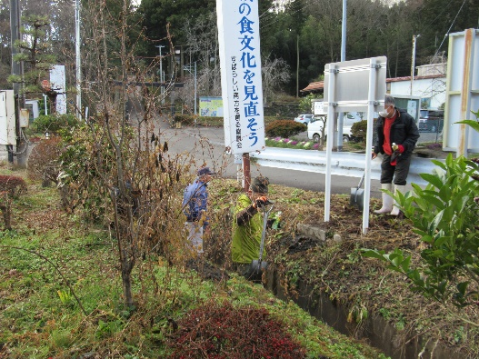

高齢者ひとり暮らし世帯へ

年末奉仕作業

)

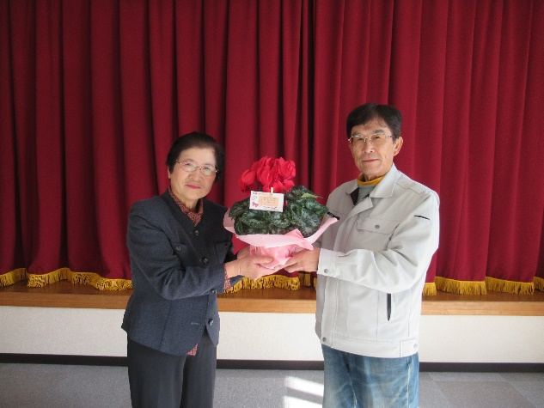

12月8日(木)

行政区区長、役員の皆さんにご協力頂きとてもキレイになりました。

ありがとうございました。

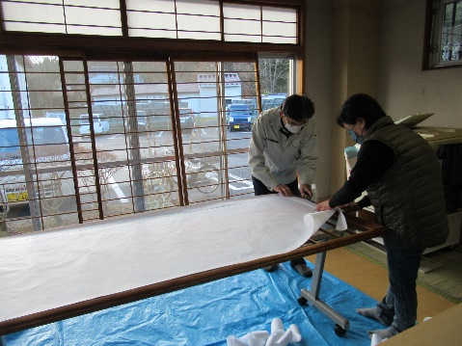

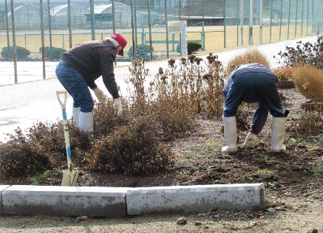

側溝の泥上げ清掃

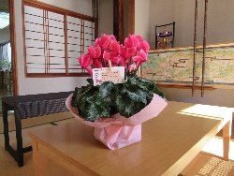

地域の見守り活動として、各行

政区長にご協力頂き、11月下旬

にシクラメンをお届けしました。

障子の張替え作業

花壇清掃



素敵な作品

ありがとうございます

来年は卯年♪

うさぎは穏やかで温厚な性質であることから

「家内安全」。またその跳躍する姿から「飛躍」

「向上」という意味も持ち合わせているそうです。

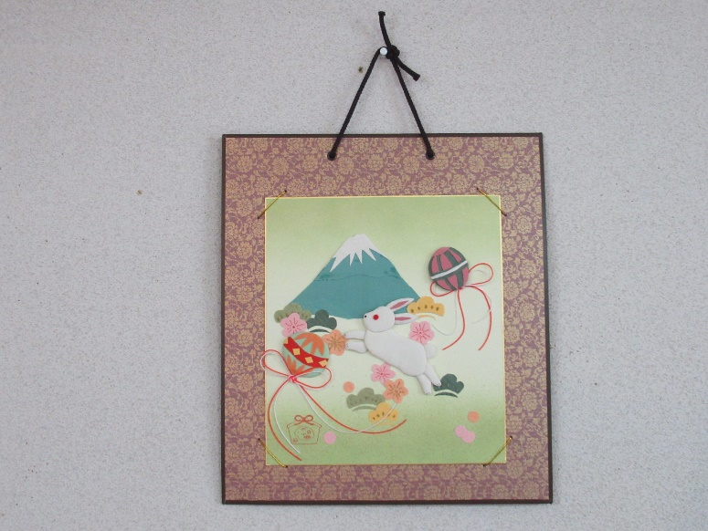





**17日(火)　冬の編み物教室②**

**24日(火)　冬の編み物教室③**

**26日(木)　藍染め教室移動研修**

**28日(土) 親子教室**

**31日(火)　料理教室③**

板倉行政区　田口　京子さん



事業の様子♫

**動画ギャラリーのQRコード♪**



英語で遊ぼう

閉講式

料理教室



ＭＥＲＲＹ

ＣＨＲＩＳＴＭＡＳ

12月14日(水)

12月16日(金)

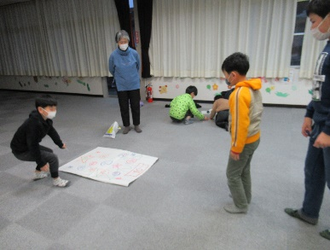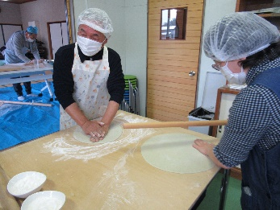

そば打ち教室

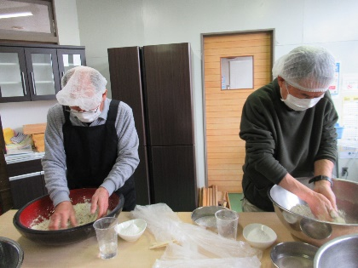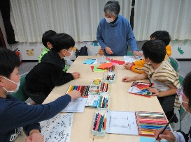



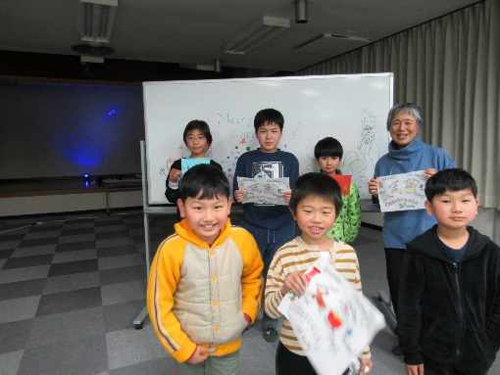

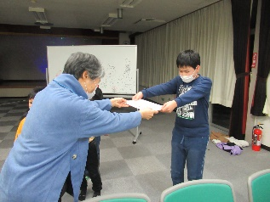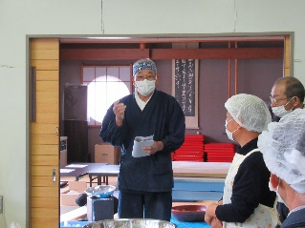



上手にそば打ち

出来たでしょうか～？

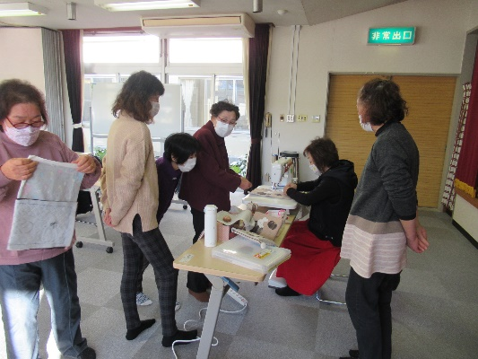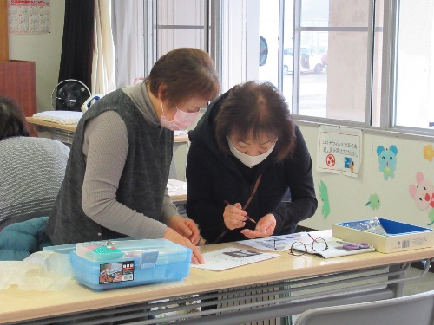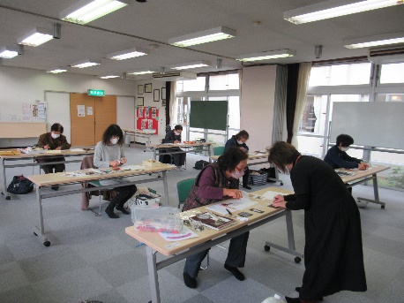

入選した作品には副賞！

作品を出してくれたみんなに参加賞

があるよ♪

募集学年：東郷小学校4～6年生

募集期限：令和5年1月12日(水)まで

担任の先生へ提出して下さい。

「夢ある東郷」標語募集!!

未来の夢ある東郷を思い浮かべて標語を応募しませんか？

完成までもう少し‼

第2回

第3回

東郷公民館のハウスで成長した、オオムラサキの動画をHPに公開しています！

とても貴重な蛹化・羽化の様子が視聴出来ます。

**「東郷地区コミュニティ推進協議会」の**

**HPからでもOK！**

皆さんの参加お待ちしております。

東郷小学校4～6年生のみんな～!!

今回は来年の干支にちなんで、うさぎをモチーフにした可愛いポーチを作成中です♫

12月15日(木)

12月7日(水)

第1回

12月1日(木)

今年もパッチワーク教室

スタートしました～‼

料理教室

参加者募集中

第2回

詳しくは別紙チラシをご覧下さい。

飾り巻き寿司

1月31日(火)

もうすぐ節分です。

手作りのかわいい恵方巻に

挑戦してみませんか？

冬の編み物教室

**1月17日(火)**

初心者コースもあります♫

今からでも間に合います♪

ぜひ！挑戦してみませんか？

パッチワーク教室